视频播放器开发设计文档

小组成员：张双纹 2022051615293

范豪 2022051615218

徐依吉

课程名称：Qt6软件设计

学科专业：22级软件工程4班

所在学院：计算机与信息科学学院

重庆师范大学

2024年07月8号

1. 实验目标

利用qml制作一个视频播放器,要求能够打开视频并进行播放，并对视频进度进行调节，同时具有弹幕/截屏功能

1. 功能分析
2. 基本功能：
3. 播放功能：用户从文件系统中选择视频文件打开，打开之后进行播放
4. 暂停功能：通过Footer文件的pause按钮，当点击暂停按钮时视频会停止播放，直到用户双击此按钮时才会开始播放
5. 进度条：通过value表示进度当前播放位置的值，用onmoved监听进度条的变化并触发setposition来调整播放进度
6. 音量控制功能：音量条与进度条原理相似，只是修改了触发函数
7. 播放列表功能：在列表中显示已播放过的视频名称和路径，当用户点击视频名称区域时，可以切换视频
8. 选择上个/下个视频进行播放功能
9. 倍速播放功能：在speed栏中可以调节视频播放的倍速
10. 扩展功能：
11. 弹幕功能：由用户自定义弹幕内容，并将弹幕显示在屏幕上，实现弹幕从右向左移动
12. 人员分工

张双纹：负责编写视频播放器的整体ui界面，实现视频播放器的选择视频源，播放功能，以及弹幕功能

范豪：负责暂停功能实现，倍速功能实现，视频进度控制以及音量控制功能实现

四．项目结构

Actions.qml

VideoPlayer

BarrageModel.h

BarrageModel.cpp

BarrageDelegate.qml

Content.qml

Dialogs.qml

Main.qml

PlayerList.qml

Footer.qml

video.js

1. 详细设计
2. ui设计

视频播放器整体布局分为顶部的菜单栏以及头部区域，中央窗口区域以及尾部区域

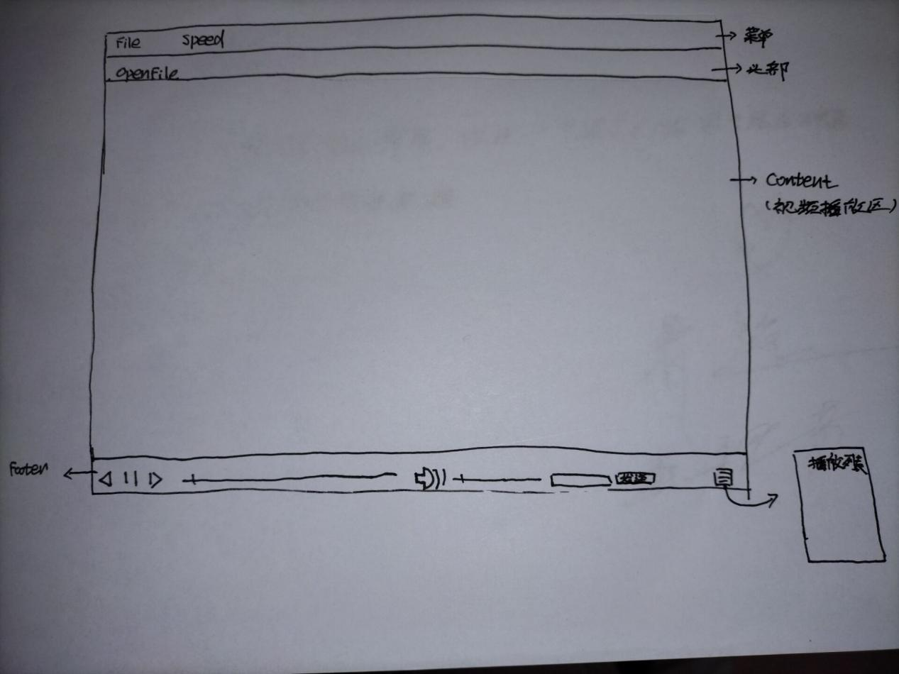

1. Open功能实现

首先定义一个名为Open的动作，用于打开文件

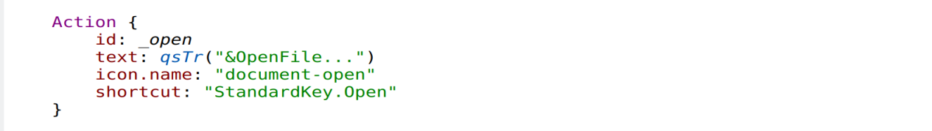

其次，定义一个用于打开文件对话框的FileDialog,使用户从文件系统中选择文件打开

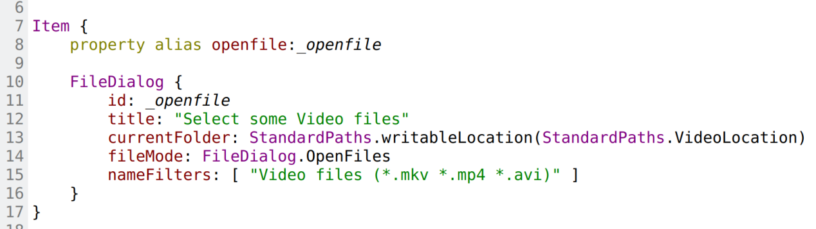

最后，定义audioSource用于存储用户从文件系统选择的文件路径；

定义Item，其中包含MediaPlayer和VideoOutput元素来播放视频

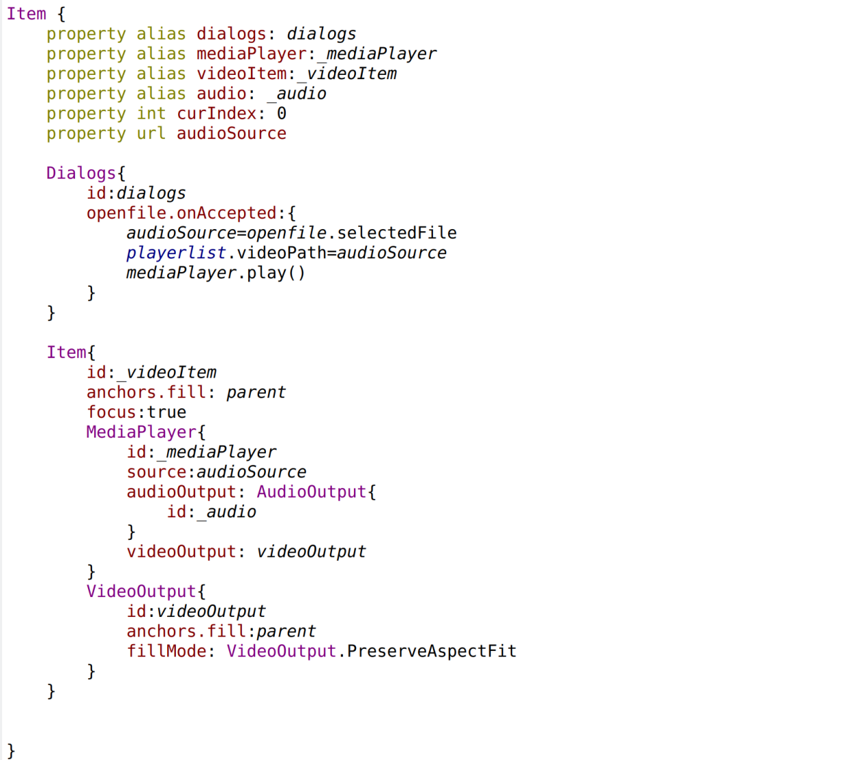

1. 弹幕功能实现：
2. 设计一个文本框用于输入弹幕，一个发送键用于把弹幕发送到屏幕上，以及设置一个用于显示弹幕的区域

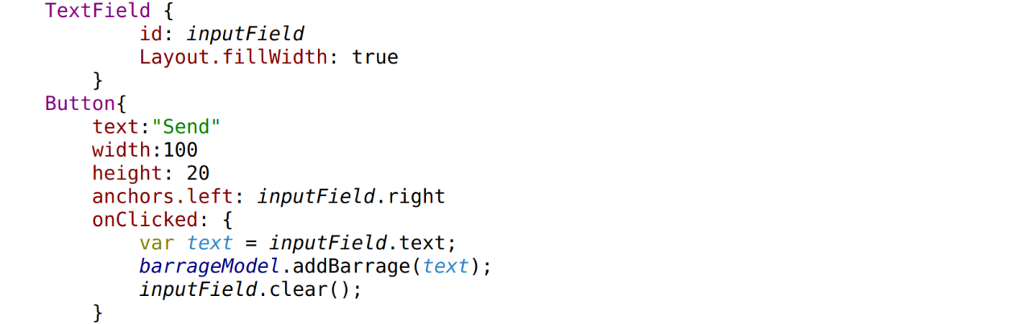

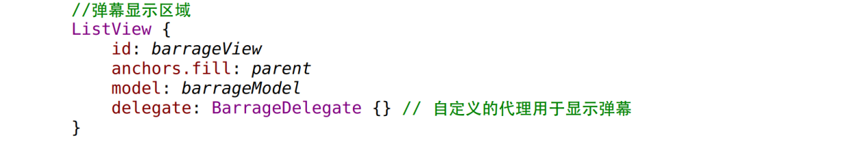

（2）利用C++建立数据模型存放数据：定义继承QAbstractListModel的BarrageModel类，其中包含自定义枚举类型BarrageModel；rowCount（）方法获取弹幕列表大小，date（）方法用于从弹幕列表中获取数据，roleNames（）返回一个哈希表，该哈希表将角色枚举值映射到字节数组，addBarrage（）用于添加新的弹幕

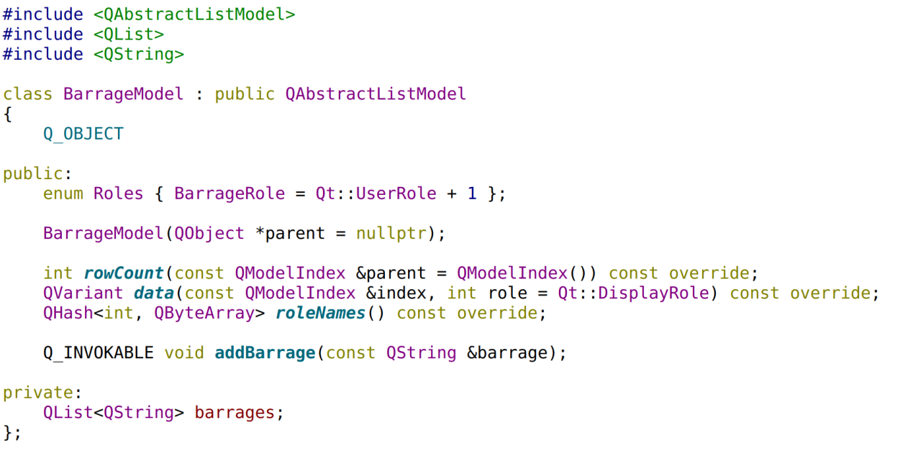

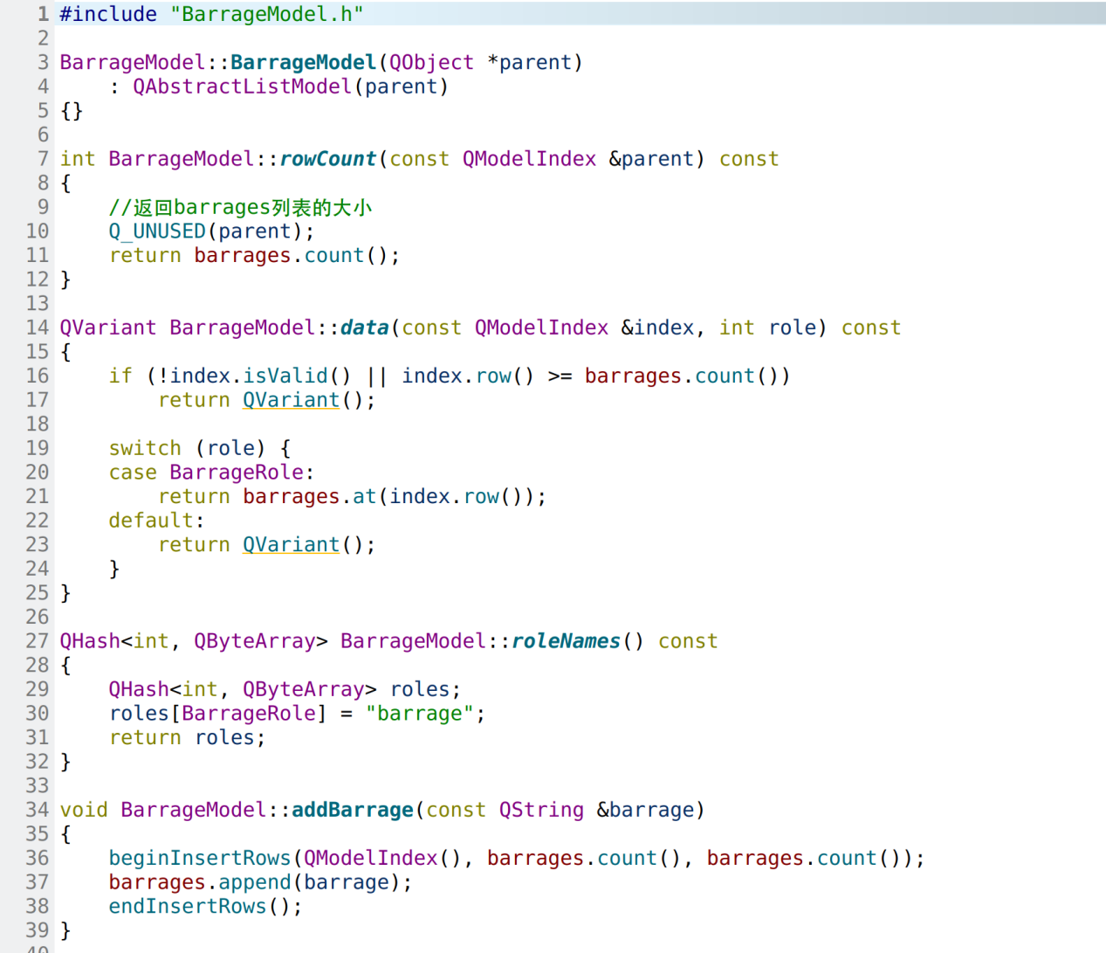

自定义代理用于显示弹幕

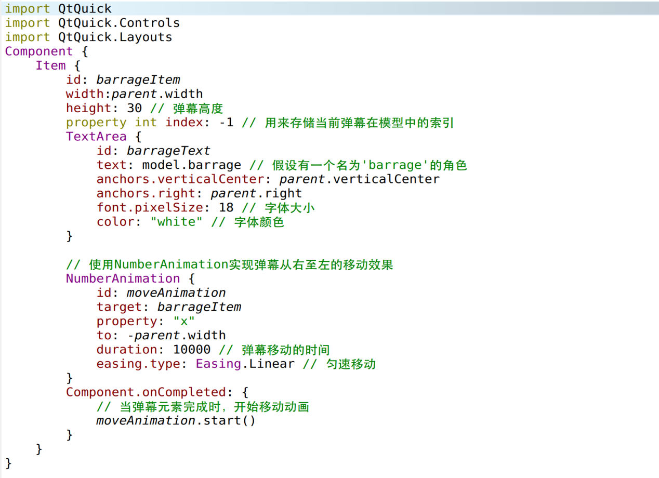

1. 暂停功能实现：

调用mediaplayer的pause和play来实现视频的暂停和播放

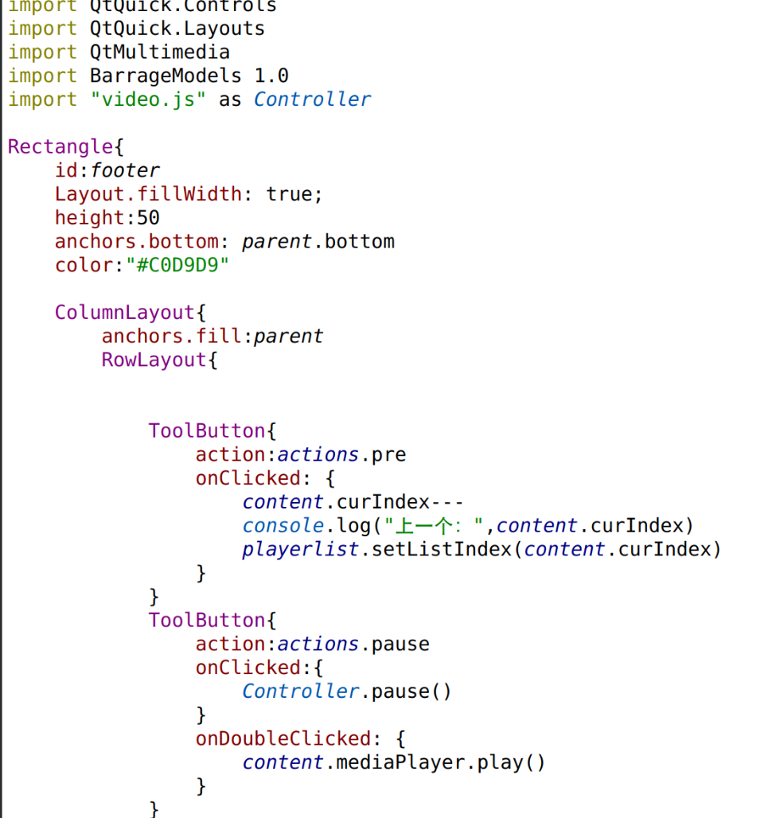

1. 倍速播放功能实现：

定义一个菜单栏来切换倍速，通过调用mediaplayer的setplaybackrate（）来控制视频播放的倍速

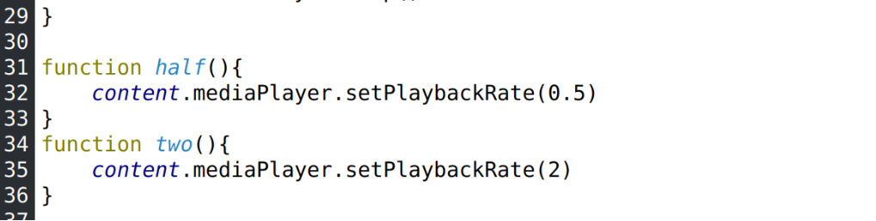

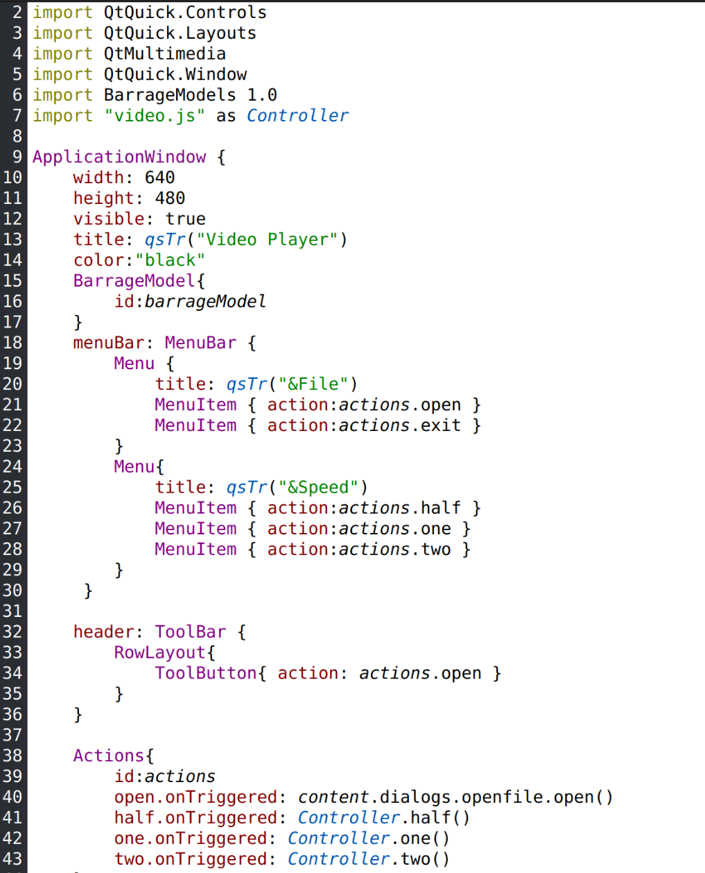

1. 进度条和音量控制功能：

通过value表示进度当前播放位置的值，用onmoved监听进度条的变化并触发setposition来调整播放进度，音量条同理，只是把触发的函数改成audio.volume。

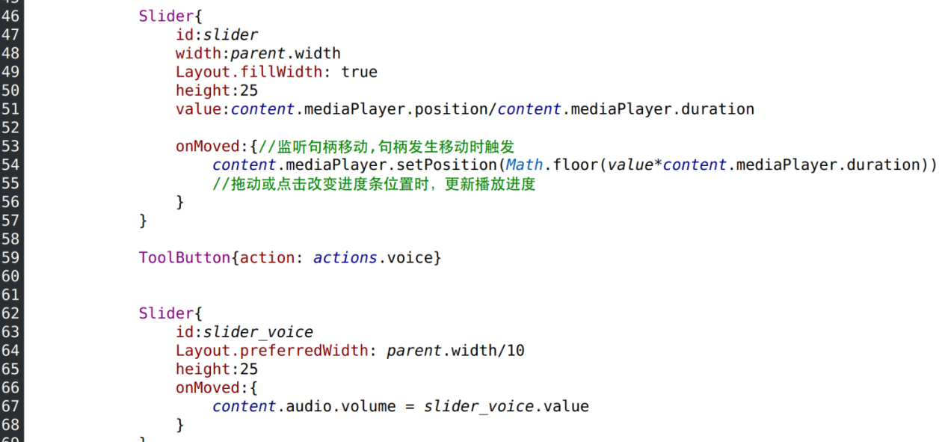

1. 播放列表功能实现

通过Footer文件中的playlist按钮，点击按钮时，显示播放列表，双击时，隐藏播放列表；在PlayerList中，通过定义Rectangle矩形容器，利用ListView来展示视频相关信息；设置索引，当用户点击视频信息区域时，会告诉主界面索引发生了改变，同时实现视频的切换

1. 选择上个/下个视频播放

此功能依赖于播放列表，从播放列表中获取视频索引，从而改变当前播放视频